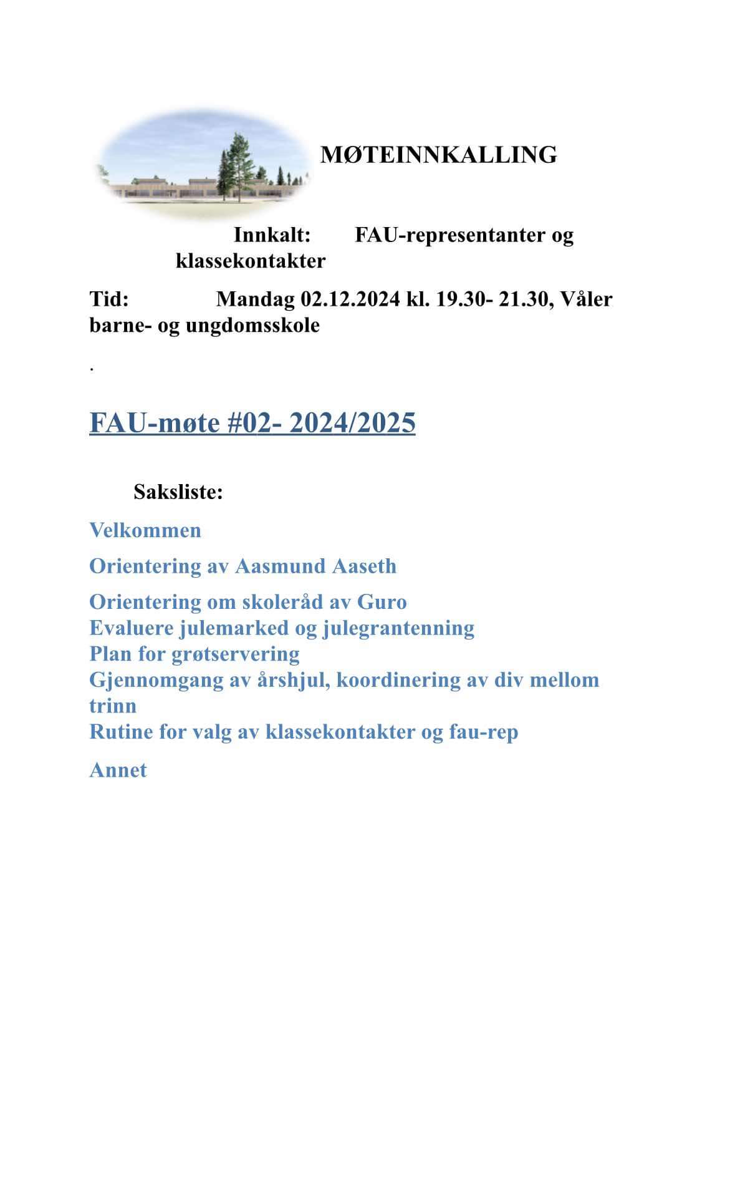
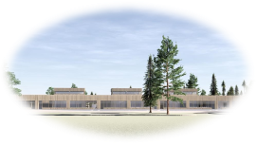
Møtereferat 2 Desember 2024, FAU og klassekontakter Våler barne og ungdomsskole.
Tilstede:
1Klasse: Line Osrønningen og Sissel Finstad, Maria Heimdal
2klasse: Hege Bertheussen og Ane Olastuen
3Klasse: Lill Anita Holtmoen og Heidi Sormbråten.
4Klasse: Marianne Sjøberg og Kjersti Svartholt
5Klasse: Line Osrønningen og Silje Hegsvold
6Klasse: Kine Husubæk og Per Anders Magnes
7Klasse: Rita Lund og Marianne Udneseth
8Klasse: Sara Nilsson, Silje Knutsen Eriksen
9Klasse: Siv Kristin Haugen og Heidi Hegsvold.
10Klasse: Ellen Beate Gundersen.

Rektor innleder:
Status per dags dato:
- Høy utenforskap i Våler kommune ¼, jobber for å få dette ned. Veldig viktig med inkludering for mestring og videre i livet.
- Stram bemanning pga høyt sykefravær blant ansatte og økonomi status i kommunen. Flere ansatte har fravær pga kurs/etterutdanning, noen opplever at jobben er tøff å stå og for andre er livs situasjon og alder en faktor som blant annet svangerskap. Det vil derfor rulleres på enkelte lærere nå frem mot jul. Ledelsen gjør det beste de kan ut i fra bemanning situasjonen de står i. Men forstår frustrasjonen til både ansatte og foresatte.
- Det stilles spørsmål fra foreldre representant ang prioritering av lærere i 10 klasse. Rektor svarer at det er veldig viktig å prioritere 10 klasse som avgangsklasse og trenger stabilitet, gode søke karakterer.
- Ledelsen opplever det å anskaffe vikarer med rett kompetanse som kreves inn i skolen. Men det skal lyses ut to ledige stillinger nå.

Økonomi:
- Budsjett 2024 – 35,5 Mill.
- Forventet regnskap per 31.12.2024 – 40,1mill. Overforbruk på 4,3mill = 12%
- Vi ligger under lærernorm i henhold til GSI2024 med ca 2 årsverk.
- Budsjett 2025 - ``Budsjett vinnere``. Med økt lønnsvekst og vi nå går undertallig vil oppvekst ikke være budsjett vinnere i 2025 som kommunen og media vil fremstå. Det vil gå i likt som overforbruk 2024.
- Nye renhold rutiner, renhold skal halveres og skal benyttes robot støvsuger.

Nasjonale prøver 2024:
- Se vedlegg. Rektor er opptatt av å øke Norsk lese kunnskaper. Matte oppgavene går mye på Norsk lese kunnskap. Alle trinnene ligger et år etter i Matte.
- Kan være aktuelt å dele klassene inn i små grupper for en liten periode for å øke kompetansen på enkelt elever og lærer tettere på.
- Rektor vil understreke at de merker økt foreldre engasjement ang skolen for tiden. Dette synes de er veldig bra og ønsker skole/hjem samarbeid. Vil også minne på hvor viktig det er å være interessert i skole hverdagen til elevene, spørre, lytte og planlegge neste skole dag sammen!
- Har ikke fått noen tilbakemeldinger etter lesekurset dette året enda.
- Har fått prosjekt midler for å øke lesing på skolen. Vil ansette en leseveileder. Oppfordrer til å bruke biblioteket og lese bøker hjemme.
- Noen klasse trinn har startet med lesefremdrift på teams. Der skal elevene lese inn ord og tekst å få tilbakemelding med en gang.

Uteskole 1 og 5 klasse:
- 1 Klasse skal ha uteskole tre dager i uka. Veldig gode resultater med uteskole dette året. Spesielt i 5 klasse, som har ryddet og bygget en hule ved kajakk huset. Har faglig innhold som f.eks matte i skogen. Hatt besøk av Hamar universitet som kartlegger pedagogisk vandring. De synes det var et kjempe spennende og bra opplegg.

- Kikora: Ny innkjøpt matte program som kan gi elevene mengde trening. Lærerne følger med og kan sette elevene høyere.
- Storforeldre møte 2024, noe dårligere tilbakemeldinger enn 2023. Men planlegger allerede neste års foreldremøte.

SFO:
- Går ca 1mill i minus pga gratis sfo plass. Ikke gitt økt midler etter dette. SFO har manko på ansatte. Enkelt elever som krever 1 på 1. En stor utfordringer med SFO og ansatte, i forhold til økt elev masse.

FAU møte videre.
- Guro Larson Nyberg informerer litt fra skoleråd møte. Mye det samme som rektor informerer om. Skoleråd er gamle SU.
- Anne Flaten fra SFO vil bli innkalt til skoleråds møte når det saker som er aktuelle for SFO.

FAU leder Maren Butteberg informerer:
Julemarked 2024 evaluering:
- 6 boder i 2024.
- Hadde 18 liter gløgg, ble for lite. Bør ha 25 liter.
- 10 bokser med pepperkaker, er ok.
- Spørsmål om å ta betalt for gløgg og pepperkaker for fast inntekt til f.eks klassen som skal på tur. Blir nedstemt, bør være gratis.

- Forbedring til 2025:
- Lage kart over bodene skal stå. Klassene må følge disse!
- Lage klasse skilt over bodene som kan på rullering.
- Lage en huske liste over ting som må medbringes/kjøre regler (husk drill til bodene)
- Mer belysning til bodene, opplevdes som mørkt.
- Bør være tidligere ute med oppsett av bodene og rigging. 30 min før start er for sent.
- Bra tilbakemelding på at arrangementet var på en Torsdag denne gangen. Dette pga elevene hadde fri på Fredag. Kirkens julemesse opplevde det også positivt med mye besøk.
- Høyttalere nærmere treet. Men lyden oppleves bedre enn tidligere år.
- Markedsføre arrangement bedre.
- Mulighet for å selge i bodene dagen før?
- Klassene skal ha ansvar for å sette opp og rydde ned igjen selv.
- Hadde to bålpanne.
- ``Ferdig`` produkter som f.eks norkak skal IKKE selges på julemarked. Alt skal være produsert av elevene.

Grøt servering på skolen 17 Desember:
- Hver klasse skal stille med 2 foresatte. Dette skal legges ut på Facebook. Frist for påmelding er 10 Desember. Ellers blir listen bare satt opp tilfeldig.
- Valgt å varme grøten selv i år, pga kostnader. Kjøper inn 4kg poser med ferdig grøt fra kiwi som skal varmes i stekeovn.

Dugnader for inntekt til klasse kasse:
- Mange opplever mye dugnader, press for å selge og tigging etter penger. Ønskelig at FAU skal legge føringer for dugnader på skolen. Det blir enighet blant FAU og klasse kontakter at 1 til 7 klasse ikke skal ha arrangerte dugnader i form i salg. Om klassene ønsker KAN de selge lodd på avslutninger og ha bod på julemarked. Utenom dette skal det ikke være noen andre dugnader for å innhente penger i klasse kassen.
- Det er også ønskelig at dugnadene skal være et felleskap blant foresatte og elevene. Elevene skal være med på dugnaden om det er mulig, for å øke samhold og eierskap. 8 til 10 trinn kan ha dugnader for inntekt til klasse tur.
Men ALLE dugnadene skal planlegges i egen messenger gruppe for klassekontakter, fau leder Maren er også i denne gruppen.

- Det skal sendes mail til kommunen for å etterspørre om kommune lokalet kan benyttes gratis ved arrangement/avslutninger når aulaen er for liten.

- Fikk ikke gjennomført elevkveld 5-7 klasse dette halv året. Skal prioriteres rett på nyåret.

- Til neste møte: Rutine for valg av klassekontakter og FAU representant.

Ref: Silje Hegsvold. 08.12.2024

